МОСКОВСКИЙ АВИАЦИОННЫЙ ИНСТИТУТ

(НАЦИОНАЛЬНЫЙ ИССЛЕДОВАТЕЛЬСКИЙ УНИВЕРСИТЕТ)

Институт №8 «Информационные технологии и прикладная математика»

Кафедра 806 «Вычислительная математика и программирование»

**Лабораторные работы**

**по курсу «Методы, средства и технологии мультимедиа»**

Выполнила: Алексюнина Ю.В.

Группа: М8О-407

Преподаватель: А.В. Крапивенко

Москва, 2020

**Апробация пакета 3D Studio MAX**

1. **Цели**

Ознакомление с основными возможностями пакета 3Ds MAX (или аналогичного, по своему усмотрению), создание геометрических примитивов, изучение методов редактирования объектов, создание и модификация физических свойств материалов, установка камер и источников света, визуализация сцены.

1. **Задание**

Смоделировать текстурированный 3D объект корпусной мебели, на смоделированном объекте расположить самостоятельно сконструированное тело вращения, предусмотреть его прозрачность и тени. Поместить сцену в замкнутое пространство (например, комнату), добавить несколько произвольных предметов обстановки. Произвести рендеринг с учетом отражений. При этом точку обзора камеры необходимо композиционно выбирать так, чтобы все требования к объектам сцены были видны сразу, на одном изображении в приемлемом масштабе.

1. **ПО**

3ds MAX 2016

1. **Теория**

3D-моделирование.

Моделирование 3D-сцен(способы):

1. Полигональный(триангулярный) – аппроксимация треугольниками(3D)/полигонами(2D) – самый простой и емкий
2. Функционально-параметрический – если моделируются гладкие поверхности – применяется технология сплайнов
3. Воксельный(метод объемного пикселя) – кубики(по аналогии с треугольниками) – могут содержать объем/вес – быстро рендерится.

Типы моделирования:

1. Каркасное – описываются только контуры объекта без плоскостей, моделирование самого низкого уровня, описывается в терминах точек и линий.
2. Поверхностное – описываются только снаружи – с помощью линий/точек/поверхностей – наиболее популярно.
3. Твердотельное – описывает и внутреннее тоже – обеспечивает полное однозначное описание трехмерной геометрической формы – с помощью него м.создать дырку в кубике.

Примитивы в полигональном способе:

* Луч
* Прямая
* Точка
* Вектор
* Плоскость

С их помощью можно задать полигональную сетку.

Функционально-параметрический способ(сплайны):

Сплайн – гибкий график; интерполяционный кубический сплайн – функция S(x), обладает следующими свойствами:

1. График этой функции проходит через каждую точку заданного массива: S(xi)=yi, i=0..m
2. На каждом из отрезков [xi, xi+1], i=0..m-1 функция является многочленом 3-ей степени, S(x)= ∑aij (x-xi)j, j = 0..3
3. На всем отрезке задания [x0, xm] функция S(x) имеет непрерывную вторую производную.

Но чаще используются параметрически заданные кривые.

Параметрически заданная кривая – мн-во ϒ точек М(x,y,z), координаты которых определяются соотношениями(параметрическими уравнениями кривой ϒ): x=x(t); y=y(t); z=z(t); 0≤t≤b, где x(t), y(t), z(t) – функции, непрерывные на отрезке [a;b].

Также существует кривая Безье, определяемая массивом V(V1V2Vm – дуги кривой) – кривая, определяемая след. векторным уравнением:

При m=3 – кубическая кривая Безье.

Для 3D-моделирование используется аналог кривой Безье – B-Spline.

B-Spline кривая(для V0, V1, V2, V3) определяется следующим векторным параметрическим уравнением:

У B-Spline есть надстройка NURBS – рациональные B-Spline, задаваемые на неравномерной сетке.

Плюсы:

* Можно управлять детализацией
* Пересчету будут подлежать только ближайшие точки (при редактировании)
* Легко оценить точность и стабильность алгоритма

Компоненты NURBS-кривой:

1. Начало кривой
2. Направление кривой
3. Интервал
4. Точки редактирования
5. Управл.вершина
6. Каркас
7. Конец кривой

Одна поверхность или кривая не могут одновременно управлять и точками, и вершинами, но внутри одного объекта NURBS могут содержаться и Point, и CV.

Типы описания NURBS-кривых и –поверхностей:

1. Point
2. CV(Control Vertex)

Разница – в способе управления: Point управляется точками на самом объекте (объект проходит через эти точки), CV управляется вершинами, расположенными вне объекта и связанными между собой линиями.

NURBS-кривая С(u) является векторной кусочно-непрерывной рациональной полиномиальной функцией и определяется как

, где wi –вес, Pi – управл.вектор, Ni,k – нормир.базисные B-Spline функций с шагом k

Чем больше wi, тем ближе к ней проходит NURBS-кривая.

**Этапы подготовки сцены:**

1. Геометрическое моделирование сцены. Создание объектов, их пространственная привязка.
2. Топологическая привязка объектов. Создание кинематической схемы, определение изменения характеристик объектов с течением времени для анимации.
3. Задание физических свойств объектов. Наложение текстур, задание отражения, прозрачности и других свойств.
4. Определение физических свойств среды. Настройка атмосферных и гравитационных эффектов.
5. Расстановка источников света. Выбор точек наблюдения, установка камер.
6. Выбор модели освещения. Рендеринг.

Рассмотрим подробнее каждый из этапов.

**1** – осуществляется с помощью примитивов: сплайновое/полигональное(точки, линии, плоскости)/воксельное; делаем каркас.

**2** – привязка объектов к геолокации, задание отношений объектов между собой, прописывание анимации.

Инверсная кинематика – когда выставляется общая топология объекта, прописывая для каждой части степени свободы (в каких плоскостях м.перемещать), потом просто можно потянуть за одну часть, и программа автоматически пропишет движение остальных присоединенных.

Определение изменения характеристик объектов с течением времени:

1. Риггинг – задание скелета 3D-модели – задание углов и степеней свободы для каждой части.
2. Скиннинг – создание кожи – созданный риг обшивается поверхностью. Можно до скиннинга сделать мышцы.
3. Хайринг – процесс обтягивания растительностью. Траектория волос – сложная.
4. Создание одежды

**3** – С помощью текстур – определяется прозрачность, отражение, шероховатость и т.д.; физ.характеристики: вес, плотность – нужно для моделирования физических процессов(например, прыгает мяч)

Текстуры:

А) Проективные – берется растровая маска(картинка) и определенным способом проецируется на поверхность объекта.

Способы проецирования:

* Стандартные:

1. Плоское – взяли плоскую поверхность и параллельно наклеили другую.
2. Цилиндрическое – в цилиндрических координатах.
3. Сферическое – для круглого, переход к сферическим координатам.

* Дополнительные:

1. UV Mapping – сложный способ; привязывается поточечно: берутся текстуры и привязываются к контрольным точкам, каким образом должно быть изменено правило проецирование текстуры на объекте.
2. UC Mapping

Б) Процедурные – задается некая функция, которая занимается отрисовкой в зависимости от координат пикселя.

Создаем функцию, которая определяется каким-либо законом, в который входит некоторая периодическая функция. Чтобы результат не получился слишком правильным, моделируем с помощью шумовой функции, на которую накладываются следующие требования:

1. Непрерывность
2. Принимает значения из [0;1]
3. Ведет себя аналогично равномерно распределенной случайной величине.

С помощью этого способа моделируется то, где нужен быстрый рендеринг и минимум подкачки.

**4** – Определение физических свойств среды - аналогично с 3, но для среды (туман, вода), необходимо задать коэффициенты преломления.

Настройка атмосферных и гравитационных эффектов – Particle Effects – техника, которая управляет поведением частиц и позволяет моделировать различные сложные эффекты(взрыв, снег, дождь), разлетание по определенным законам. Чтобы это работало, задается поверхность, из которой вылетают частицы, и правила для нее. Может использоваться в фильмах для массовки.

**5** – Источники света:

А) Spot(лампа) – конус света из определенной точки

Б) Free – направленный поток параллельный лучей

В) Omni – точечный источник, излучающий равномерно во все стороны

Характеристики источников света:

* Цвет(текстура)
* Яркость
* Объекты, которые им (не) освещаются
* Тени и т.д.

Расстановка камер определяется фокусное расстояние, угол обзора, эффект боке – размытие(чтобы не вся сцена была резкой, а выглядела более естественно).

**6** –

Чтобы получить отраженный луч, нужно уметь его моделировать, в том числе, там, где отсутствует производная (на углах) – провести вектор нормали с помощью векторно-скалярного произведения/сложения с нормалями соседних граней.

Простая модель освещения:

Отраженный свет:

А) Зеркальный – отражается сразу от внешней поверхности объекта; положение наблюдателя важно

Б) Диффузный(матовый) – рассеивается равномерно по всем направлениям – всет точечного источника отражается от идеального рассеивателя по з.косинусов Ламберта:

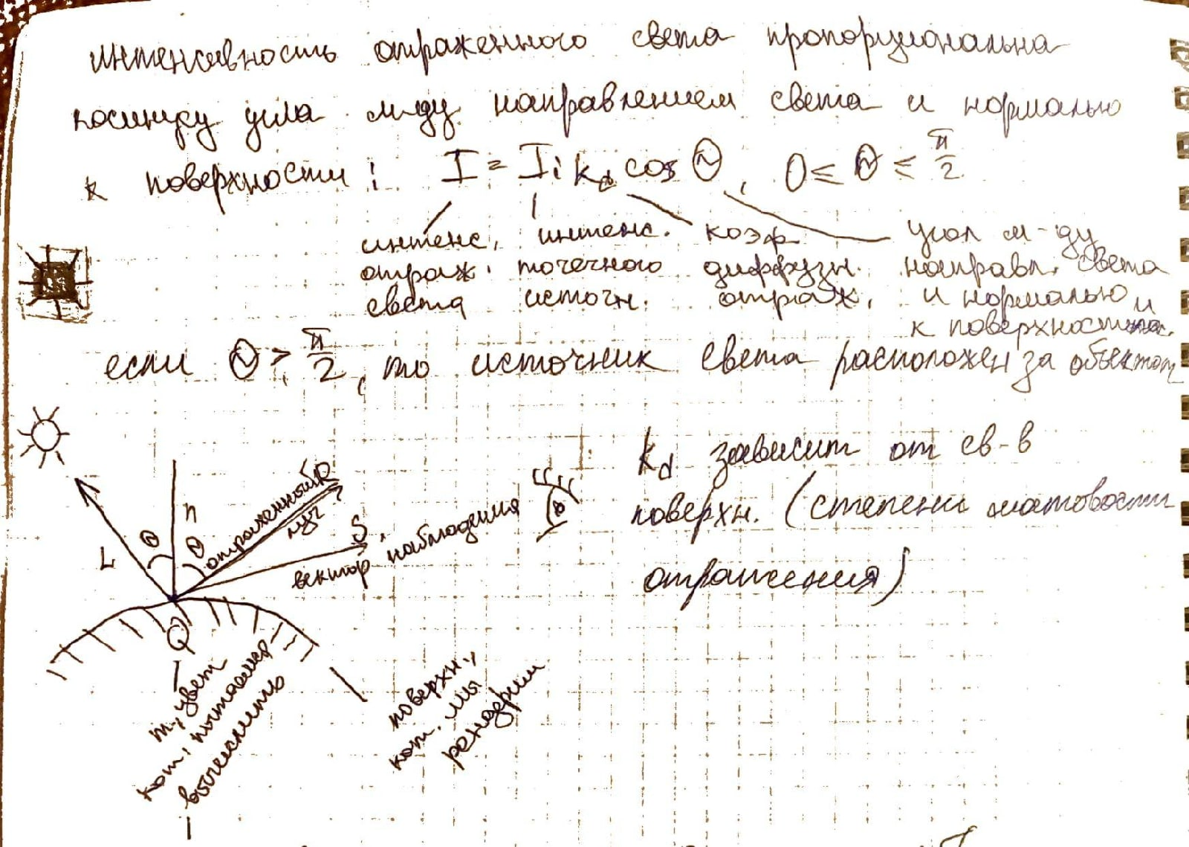

Для вычисления: из т.Q строим обратным ходом вектор к источнику определяем расстояние L между источником и точкой Q(это важно для вычисления затухания света), строим нормаль n, отражающий луч R, учитываем вектор наблюдения S(для зеркальной составляющей).

Если использовать только з.Ламберта, то все будет блеклым(матовым), нужно добавить внешнюю освещенность(рассеянный свет), тогда

Также нужно учесть расстояние до источника света:

Добавляем зеркальную составляющую, она в общем случае зависит нелинейно от угла падения/длины волны/свойств вещества.

В простой модели освещения пользуются эмпирической моделью Фонга:

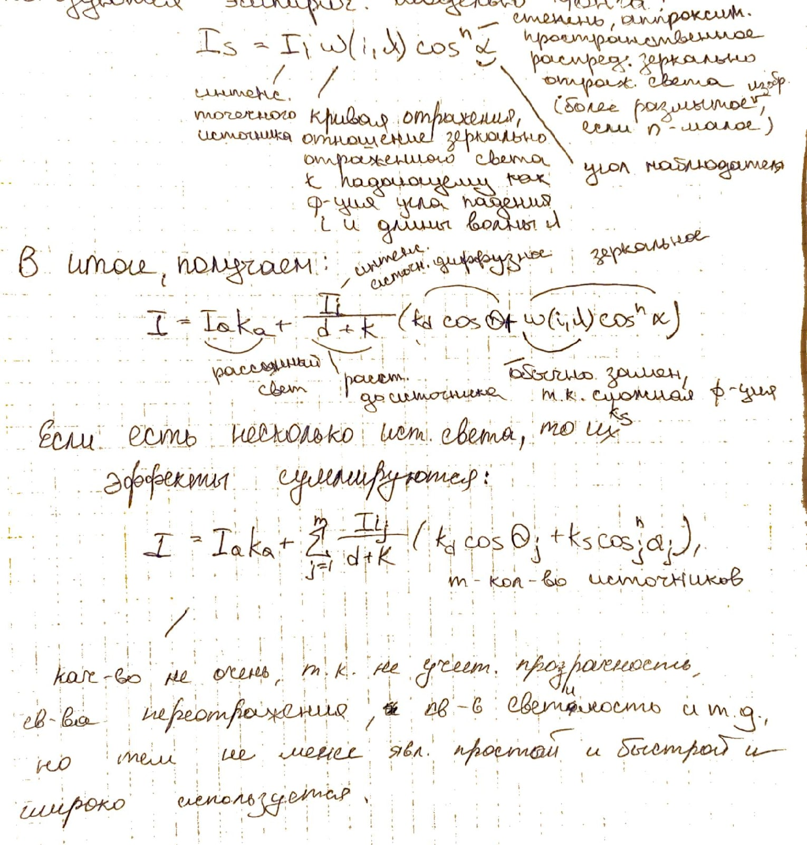

Методы рендеринга:

Закраска (наиболее быстрые):

1. Сканирующая плоскость, метод Гуро
2. Интерполяция вектора нормали, метод Фонга
3. Глобальная модель освещенности Уиттеда

Более реалистичные, но сложные:

1. Прямая/обратная трассировка лучей
2. Метод излучательности

I, II – используется принцип секущей плоскости: берем экран и по нему пускается секущая плоскость сверху вниз и слева направо. Плоскость перпендикулярна поверхности экрана, и она пронизывает все объекты перпендикулярно, в глубину. Простыми алгоритмами(Z-буфер) определяется видимость объектов относительно наблюдателя и определяет, какие конкретно фрагменты объекта нужно визуализировать. Для ускорения процесса не будем прогонять через формулу простой освещенности каждый пиксель, применим интерполяцию.

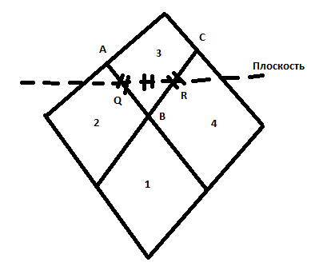

Чтобы посчитать цвет точки Р, сначала посчитаем цвет А и B, B и С; потом, относительно плоскости мы интерполируем цвета точек А и В в точку Q и цвета В и С в точку R. Такой же интерполяцией относительно Q и R получаем цвет в точке Р.

Для I:

Вычисляются нормали только для А, В, С, используя формулу простой освещенности.

Для II: подход такой же, но интерполируется не значение интенсивности, а вычисленный вектор нормали.

I хорош для диффузных отражений, II – для зеркальных.

В II зеркальное отражение лучше, так как нормали имеют своё истинное направление, на стыках нет разрывов.

III – учитывает отражения других объектов и учитывает прозрачность – возможность преломления поверхности.

IV – основана на идее отслеживания каждого луча, который попадает к наблюдателю.

Способы отслеживания:

А) Прямая трассировка – отслеживаем каждый луч, выпущенный из источника света, и ведем его к наблюдателю до тех пор, пока он попадет (или не попадет). Данный способ на практике практически не используется для рендеринга, так как почти все лучи растворяются в пространстве, не попадая.

Б) Обратная трассировка – смотрим со стороны наблюдателя и, сквозь поверхность экрана, пускаем обратные лучи, перпендикулярные экрану, сквозь каждый пиксель рендера, след-но, кол-во лучей равно кол-ву пикселей изображения; каждый луч отслеживается до пересечения с каким-либо объектом сцены; если он не пересекается, то отслеживание прекращается; если столкнулся с объектом, то из точки столкновения испускается минимум 3 луча: отраженный, преломленный(если объект полупрозрачный), лучи к источнику света(смотря, сколько источников света).

Затем аналогично повторяем процедуру заново – рекурсивно отслеживаем все лучи до определенного момента(выход из рекурсии). Выход из рекурсии осуществляется в двух случаях: по глубине рекурсии(кол-во итераций) и по затуханию луча(интенсивность ниже заданного порога).

Этот способ дает реалистичное отображение всех объектов на сцене 1 в 1.

В трассировке применяются методы оптимизации:

* Отсечение по глубине
* Отсечение по весу
* Метод Монте-Карло – для борьбы с лестничными эффектами
* Копирование объектов
* Метод описания ограничивающих фигур – вокруг сложных объектов описываем простую выпуклую фигуру и сначала проверяем пересечение лучей с ним – если не пересекается, то дальше не идем; м.описать дерево огранич.фигур.
* Метод равномерного разбиения пространства – само пространство сцены «нарезается» на кубики и запоминается, внутри каких кубиков есть что-то, а в каких нет; потом проверяем прохождение луча через эти кубики – если луч проходит только через пустые, дальше его не рассматриваем.

**Недостаток IV**: Если камера чуть сместилась в следующем кадре, все нужно считать заново.

**В 3Ds стоит авторский метод рендеринга, который использует идеи метода трассировки лучей.**

V – обеспечивает и высокую точность при работе с диффузными объектами, и отдельное вычисление глобальной освещенности независимо от положения наблюдателя.

В основе – лежит закон сохранения энергии в замкнутой системе. Сцена – замкнутая система, в которой должны сохраняться уравнения баланса энергии:

В результате получаем СЛАУ, решив которую, посчитаем точно энергию(светимость каждого фрагмента).

Наиболее сложно вычислить Fij: Выберем фрагменты Аi, Aj и элементарные участки dАi, dAj c нормалями ni, nj, тогда доля энергии элемента dAj, попадающего на элемент Аi:

или

1. **Ход выполнения**

Сначала я создала Box-ы и Cone-ы, и с помощью них сконструировала шкаф с будущим зеркалом. Потом создала тело вращения (форму для шарлотки) с помощью Spline-а и модификатора Lathe, который придает форму объекту.

Также создала комод с еще одним зеркалом, добавила пару объектов из примитивов и создала из них юлу и заготовку для плюшевого авокадо.

После этого попробовала выставить освещение, с помощью таргетированного света и точечного источника света(фонового), поставила тени.

Создала пол, к которому позже добавились потолок и стены, чтобы созданные объекты не были просто в пустоте.

Затем училась работать с материалами в Material Editor-е: искала и загружала необходимые текстуры, которые придумывала по ходу выполнения задания, корректировала уровень отражения.

У некоторых объектов пришлось изменить положение материала, чтобы они надлежащим образом выглядели на объектах; для этого я использовала Gizmo в модификаторе UVWMap. Самым сложным для изменения оказался материал для авокадо, поскольку я не рисовала текстуру сама, а взяла готовую из интернета. В итоге, у меня получился двуликий авокадо.

После этого нужно было заняться зеркалами и создать материал для них. В перечне стандартных материалов выбрала Raytrace и в графе отражения поставила белый цвет, который дает полное отражение.

В моей комнате в реальности на стенах висит много картинок, фотографий и рисунков, поэтому я решила добавить немного забавных картинок на одну из стен с помощью тех же Box-ов и наложения материалов.

1. **Результат**

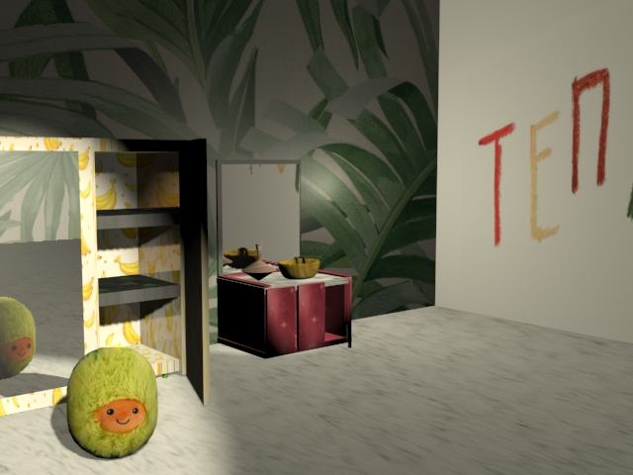

И еще немного скриншотов…

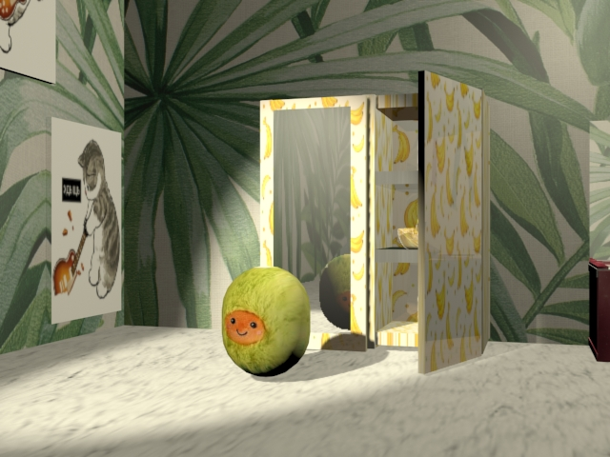

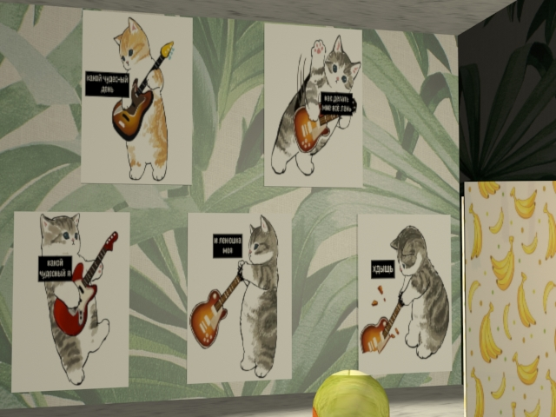

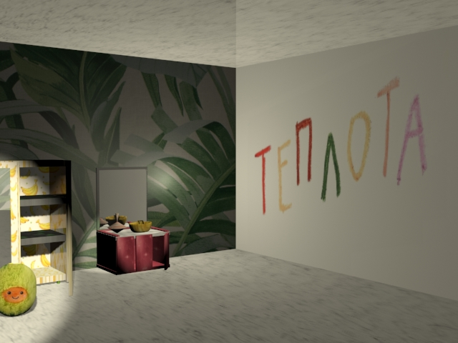

1. **Вывод**

3Ds Max имеет широкие возможности для создания различных типов объектов, от самых простых до самых сложных. Данная лабораторная работа помогла мне познакомиться с основами 3D-моделирования и получить некоторый опыт. Она интересна тем, что, помимо именно обучения 3D-моделированию, позволяет проявить творческие способности, поскольку нет конкретного ТЗ, есть лишь аспекты, которые обязательно должны быть, а остальное – на выбор исполнителя.